Отчет №1. Установка программного обеспечения
Отчет подготовил Степаненко Максим, 5 группа
1. СУБД - Microsoft SQL Server
Установка произведена с сайта SQL Server Downloads | Microsoft. Для установки выбрано издание Standard Developer edition.
Процесс установки:
1) Выбрано Basic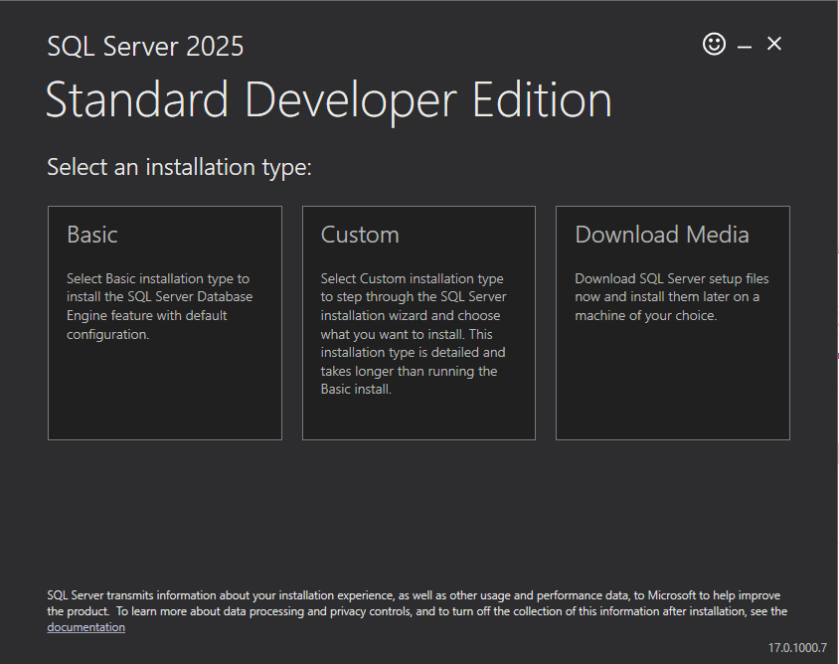
2) Лицензионное соглашение
3) Выбор места установки
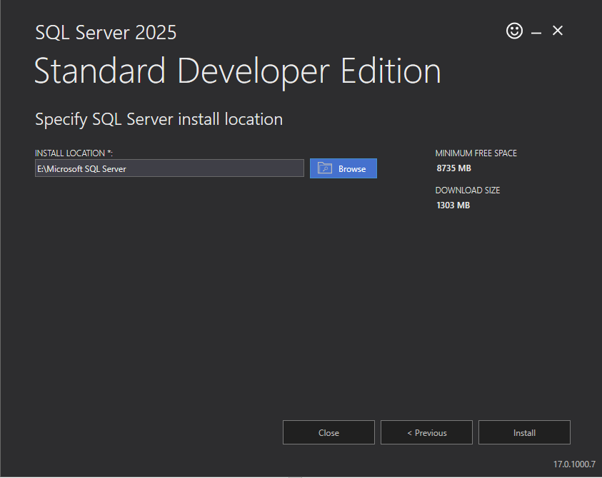
2. Microsoft SQL Server Management Studio
Установка произведена с сайта Установите SQL Server Management Studio | Microsoft Learn, который предложен в разделе «Общие материалы курса» на edufpmi.
1) Меню Visual Studio Installer. Здесь представлена возможность обновления и запуска Visual Studio, SQL Server Management Studio
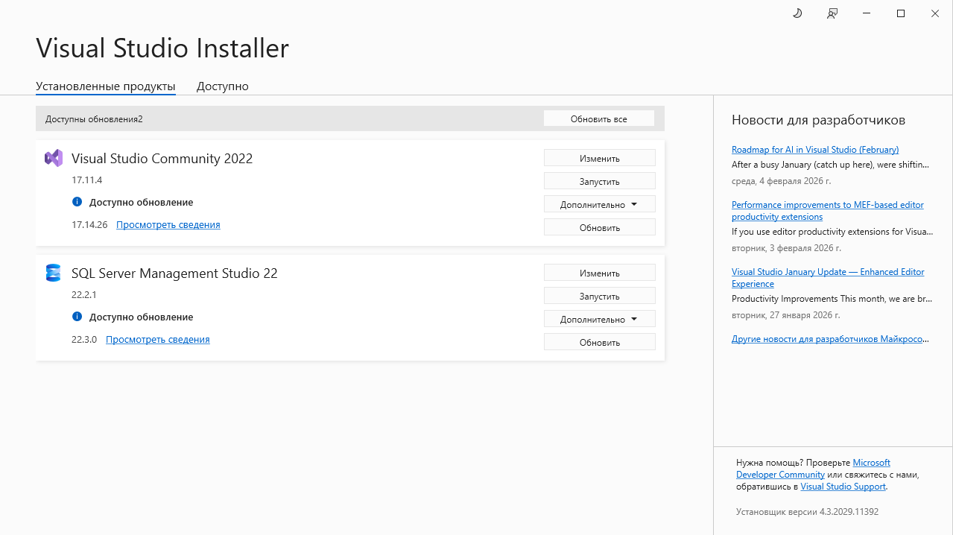
2) Первый запуск SQL Server Management Studio
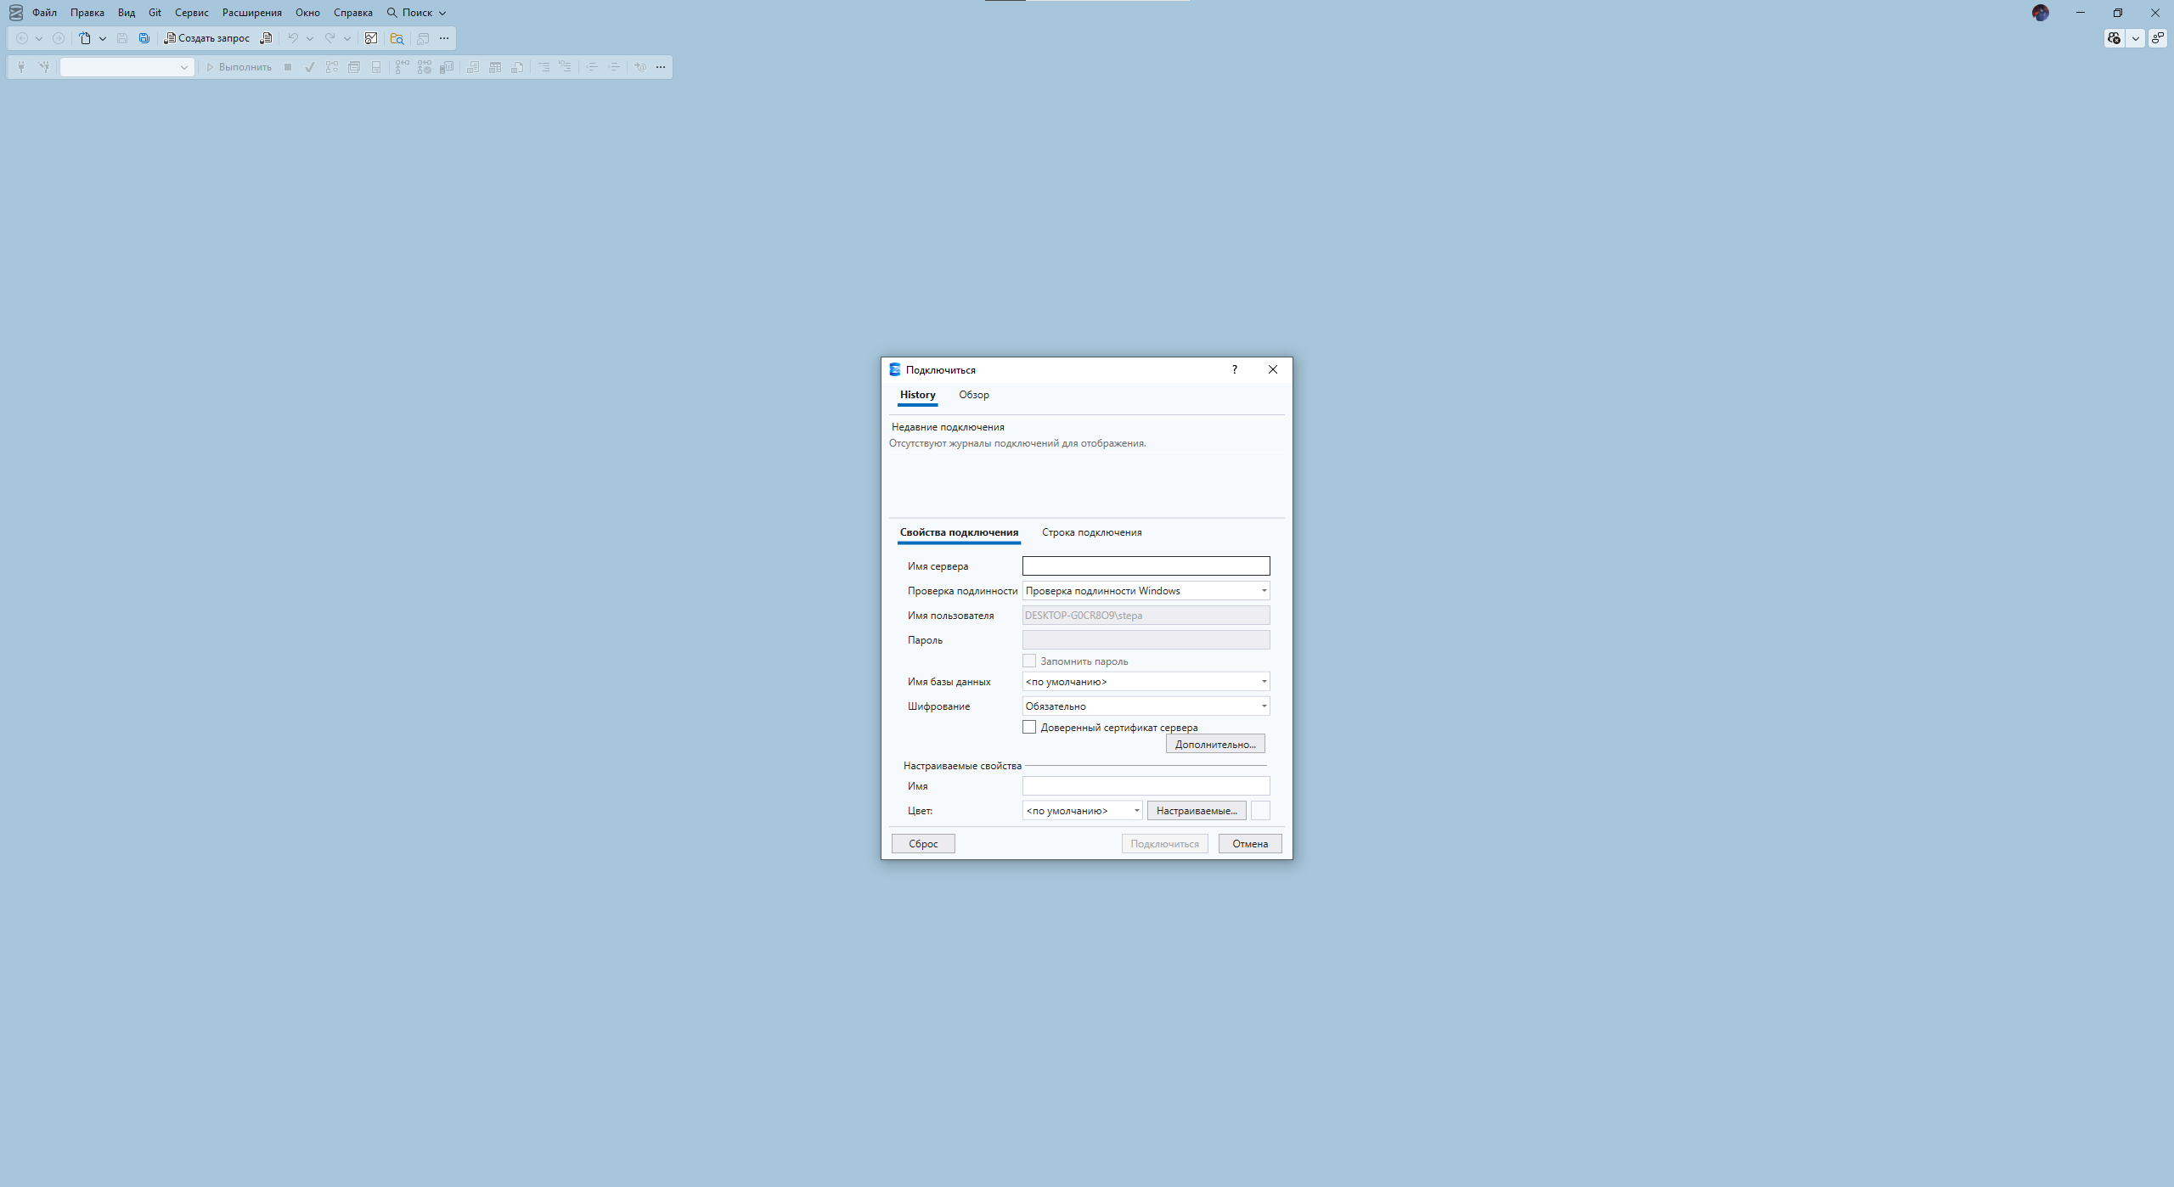
3. CASE-система: DB Designer
Среди предложенных CASE-систем свой выбор остановил на DB Designer. Использую его онлайн версию на сайте DB Designer. При необходимости пересмотрю свой выбор в пользу более профессиональных CASE-систем.
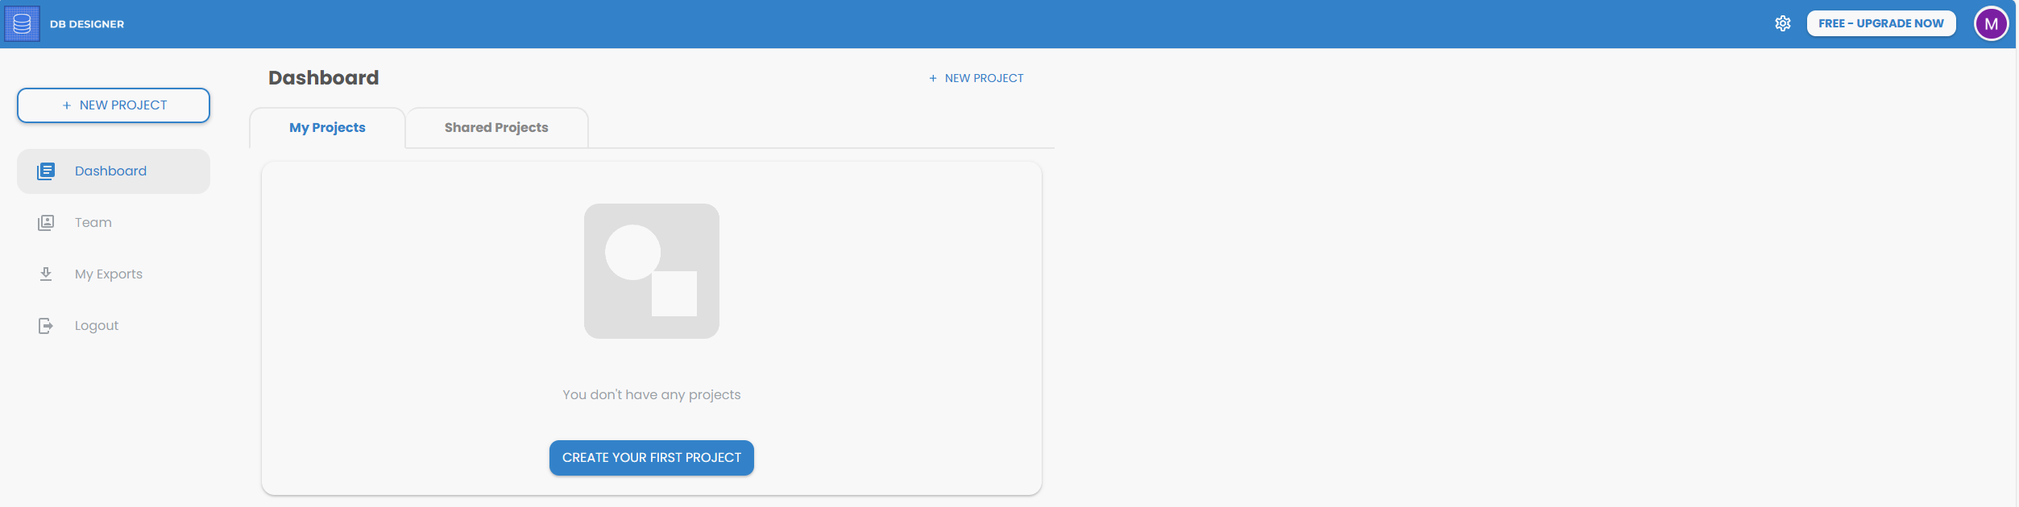

Сравнительная характеристика отчета созданного с помощью искусственного интеллекта и с созданного самостоятельными средствами
1. Искусственный интеллект не может вставить скриншоты самостоятельно.
2. ИИ расписывает все очень подробно для создания «объема» отчета.
3. ИИ указывает действия, которые не производились мной при выполнении лабораторной работы.
4. ИИ не всегда пишет действительную информацию. Например я устанавливал SQL Management Studio 22, он же пишет про SQL Management Studio 19.

